Изх. № МДТ-05-3579/18.12.2024 г.

С Ъ О Б Щ Е Н И Е

по чл. 32, във връзка с чл. 33 от ДОПК

До СТАНИСЛАВ МАРИЯНОВ, ЕГН **********, адрес за кореспонденция: ГР. ГАБРОВО, УЛ. СИНКЕВИЦА № 5А.
Уведомяваме Ви, че в 14 дневен срок от поставяне на настоящото съобщение, следва да се явите в Община – Габрово Дирекция „МДТ“, ул. „Райчо Каролев” № 4, за връчване на акт за установяване на задължения № А000815/03.07.2023 г. за дължим данък върху недвижимите имоти, такса битови отпадъци и данък върху превозни средства.
В случай, че не се явите преди изтичане на посочения срок, съобщението ще се приложи към издаденият акт и същият ще се счита за редовно връчен.

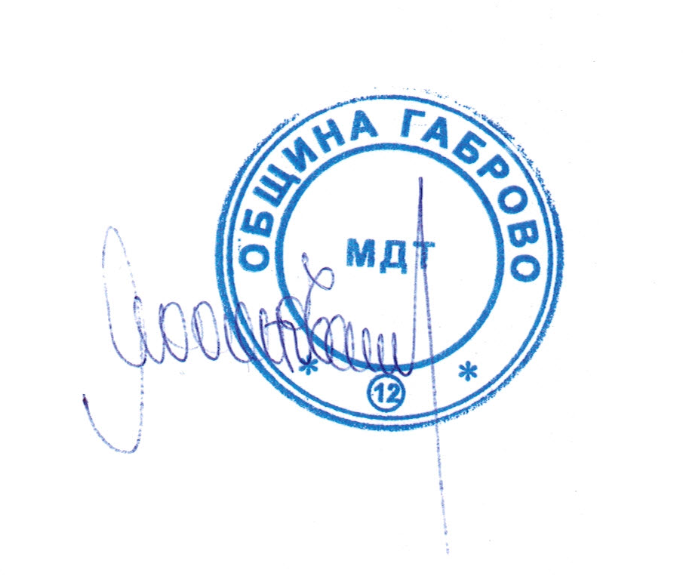

Елка Стоянова
Старши експерт
Дирекция „Местни данъци и такси“

Дата на поставяне на съобщението: 18.12.2024 г.
Дата на сваляне на съобщението: 06.01.2025 г.

